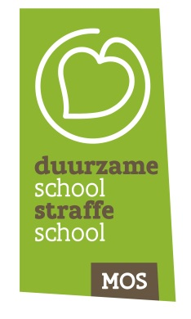

Verslag MOS-leerlingenraad april 2021

Agendapunten
- Verlenging Groene Vlag Eco-Schools
- Samenwerking met onze ouderraad
- Jaarthema’s 2019 – 2020
- Jaarthema’s 2020 – 2021
- Losse punten

Aanwezig: Flore, Lean, Lou en Thijme voor het zesde leerjaar
Bente, Emma, Kyran en Mira voor het vijfde leerjaar
meester Francis, juf Christine en juf Nele, Hilde Vandijck (ouderraad)
Afwezig: juf Rina

Verlenging Groene Vlag Eco-Schools
Datum jury: dinsdag 25 mei 2021 om 13.00 uur
- Voorbereiding MOS-jury tijdens deze MOS-raad.
- Vanaf 22 april bereidt meester Francis de leerlingen van de MOS-raad
verder voor om deel te nemen aan de jurering.
Dit gaat telkens op donderdag van 12.20 uur tot 13.00 uur door.
- Juf Christine zorgt ervoor dat ons MOS-logo hersteld wordt.

Samenwerking met onze ouderraad
De samenwerking met de ouderraad tijdens het project Wereldwaterdag vonden we geslaagd. Dank je wel aan de ouderraad voor de leuke ideeën en de ondersteuning.

De ouderraad zorgt voor een boekenruilkast buiten de school.
Iedereen mag hier gebruik van maken.
Dank je wel!

Jaarthema’s 2019 – 2020
Afval: afval rapen / sorteren (trimester 1)
- speelplaats onderhouden
- MOS-hoek / buitenklas

Tegen pesten: een eigen move tegen pesten (trimeter 2)

Gezonde voeding: Spel zonder grenzen (trimester 3)
Dit kon omwille van Corona niet doorgaan en verplaats naar schooljaar 2020 – 2021.

Jaarthema’s 2020 – 2021
Natuurbeheer: herfstwandeling / het eigen bos opruimen / hooien (trimester 1)

Water: Wereldwaterdag (trimester 2)

Gezonde voeding: Spel zonder grenzen (trimester 3)
Verkeer: verkeerspark (trimester 3)

Losse punten
- /

Volgende bijeenkomst: maandag 10 mei 2021 in de klas van meester Francis.
Vergeet je boterhammen niet!

Verslag: Nele Wetzels

